MEMÒRIA


Jordi Giménez Benaiges
Dídac Martorell Juan
Jordi Gallart Queral
Gerard Martínez Llasat
Josep Manel Barceló Sancho
ÍNDEX

1.Introdució……………………………………………………………………………...pàg. 3
- Creació de l’equip….……..…………..………………………………….……..pàg. 3
  - Rols de l’equip…………………........…………………………............pàg. 3
- Creació de l’empresa…………………………………………………………..pàg. 4
  - Contracte…….…………………………...….…….…..….……............pàg. 4
  - Creació del nom……………………………………..…….……………pàg. 5
3.3. Creació de logotip……………………………………....…..…..…..….pàg. 5-6
- Selecció de la idea……………………………………………………....…......pàg. 6-7
  - Pluja d’idees………………………………..……………………..…….pàg. 6-7
  - Creació de l’eslògan……………..………………….…...…...…...…..pàg. 7
5. Mapa de funcionalitats……………...……………………….….…...................pàg. 8
5.1 Disseny i Funcionament……………………………………………...........pàg. 9
6. Balsamiq…………………………...………………………………...….….…....pàg. 10
- Apk de l’aplicació………………………………….…………………......….….pàg. 11
- Pòster…………………………………………………………..…………….….pàg. 11
- Vídeo promocional……………………………………….……………...…......pàg. 12
- Business Model Canvas​………………………….…………………….….…..pàg. 13-15
- Xarxes socials…………………………………………………..…………....…pàg. 16
- Pàgina Web………………………………………………………….…….........çpàg. 16-20
- Conclusió…….…………………………………………..……………………....pàg. 21

1.INTRODUCCIÓ
Som un grup d'alumnes de 3r d'ESO de L’institut Cristòfol Despuig de Tortosa , que ens hem endinsat en una gran aventura dins de l'assignatura de tecnologia. Aquest any hem participat en la proposta didàctica "Mobilitzem la Informàtica" del programa mSchools la qual planteja la matèria com un projecte. Projecte que consisteix en la creació d'una App​ ​, simulant la creació d'una empresa, i desenvolupant-la fins a arribar a un producte final.

En la LifeApp és un aplicació que ens permet saber llocs tan púbic com privats per poder relaitazar diferents esports (futbol, bàsquet, handball, tenis, tenis taula…). També es una aplicació que ens permet comunicar-nos amb altra gent per poder compartir material per poder realitzar l’esport que vulguis. En cas de ser un lloc privat per poder fer esport ens posaria amb comunicació amb el propietari.
El que planteja aquesta APP és la interacció amb altra gent amb estils i gustos semblants per l’esport. I tot aixó amb l’ajuda d’un mapa on poder localitazar tots els espais per poder realoitzar l’esport.
2.CREACIÓ DELS EQUIPS
2.1 Rols de l’equip
● Membres de l’equip
- Jordi Giménez Benaiges
- Dídac Martorell Juan
- Jordi Gallart Queral
- Gerard Martínez Llasat
- Josep Manel Barceló Sancho

Membres de l'equip |  | Rol primari | Rol secundari
Jordi Giménez Benaiges | Coordinador |  | Comunicador
Dídac Martorell Juan | Explorador |  | Coordinador
Jordi Gallart Queral | Constructor |  | Creatiu
Gerard Martínez Llesat | Creatiu |  | Explorador
Josep Manel Barceló Sancho | constructor |  | coordinador

3.CREACIÓ DE L’EMPRESA

3.1CONTRACTE
Com a equip hem desenvolupat una sèrie de pactes per assegurar un bon ambient de treball.

1.Tots el membres de l’equip hauran de complir el seu rol.

- Tots els membres de l’equip hauran de treballar per igual.

- Els membres de l’equip es comprometran a fer les tasques assignades.

- En cas de l’incumpliment d’aquesta clàusula 2 i 3 els membres de l’equip podran votar en majoria l’expulció del membre en qüestió.

- En cas de discussió entre membres de l’equip el cap podrà penalitzar en cas de que sigui necessari als membres en qüestió, en cas de que sigui necessari.

Tots aquests pactes han estat firmats en un contracte:
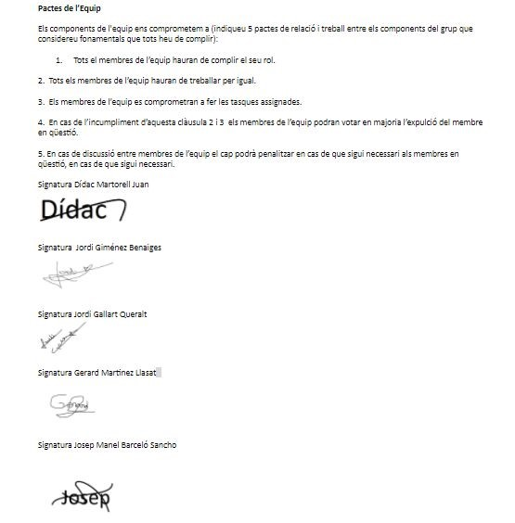

3.2 CREACIÓ DEL NOM DE L’EMPRESA i DE L’APP
Volíem trobar un nom que sigues atractiu, no gaire llarg i, com que enc cosatva tan pensar el nom vam pensar en “THINKERS” que vol dir pensadors.
En qüestió a l’APP voliem trobar un nom que tingués relació amb el funcionament de la aplicació. En un primer moment vam pensar en “APPsalut”, però finalment vam decidir utilitzar la llengua anglesa en la denominació del producte, ja que faria que sigues més atractiu, i vam pensar en “LIFEAPP” que ens pareixia un nom més comercial.

3.3 CREACIÓ DEL LOGO DE L’EMPRESA I DE L’APP

La tria de logos ens va costar bastant, teníem moltes idees, però cap ens convencia. Però finalment respecte a l’elecció del logo de l’empresa vam pensar en una idea fresca i creativa com simbolitzava el nostre nom, “THINKERS”.

En la qüestió a l’elecció del logo de l’APP, ens van sorgir moltes idees:


Però finalment igual que al logo de l’empresa, ens vam decantar, per l’idea que més simbolitzava el que representava la nostra APP:

4.SELECCIÓ DE LA IDEA

4.1 PLUJA D’IDEES
Per elegir l’idea de la nostra APP vam fer un “Brainstorming” on vam pensar diversos problemes que podia tenir la societat, i les possibles solucions, que podríem fer amb una aplicació. Algunes idees que vam pensar, van ser:

- En la nostra App el que volem fer es fer la vida més fàcil al consumidor. La nostra App consistiria en un mapa on trepitjant en diferents seccions (restaurants, bars, supermercats, perruqueries, serveis públics, instituts, llocs emblemàtics, poliesportius), apareixerien al mapa els més propers, i alguna informació sobre (preus, serveis, horaris) o opinió sobre la gent que hi ha anat o ha utilitzat aquell servei. També podria servir per a promocionar un servei públic o algun esdeveniment i també es podria reservar (l’establiment de ser un local, o una taula de ser un restaurant).

- Aquesta App consiteria en que en activar-se, es mostraria automaticament el desfibril·lador més proper i marcaria un full de ruta. També es brindaria l’opció de poder fer trucades d’emergència per comunicar-te en un professional, també brindaria l’opció d’un assistent virtual per saber que es pot fer. A més a més de tota aquesta opció per a una emergència també hi hauria una zona d’informació , on poder-se informar sobre què és un desfibril·lador, diferents situacions d’emergència...

Després de plantejar aquestes dues opcions vam escollir la segona opció, però en fer una cerca, per saber si ja existia la nostra idea, vam descobrir que ja n’hi havia una molt complerta d’aplicació amb la mateixa idea. Llavors ens vam plantejar la primera opció, però vam decidir que era, poc viable. Vam tornara a fer un “Brainstorming” i vam decidir de fer:
En la LiveApp hi hauria una llista d’esports (futbol, bàsquet, handbol, tennis, tennis taula…). Si hi pitgessis al del bàsquet, per exemple, hi sortiria un mapa de tots els llocs públics on es pot anar a jugar a bàsquet a prop teu. També es donaria la informació sobre si el lloc és públic o és privat en cas de ser privat donar l’oportunitat de poder comunicar-te amb el propietari i en cas de ser públic és donaria la informació de l’horari d’obertura de tancament. A més a més, tu es podrien penjar llocs que hagis trobat o que et paregui que és un bon lloc per practicar el esport.

4.2 CREACIÓ DE L’ESLÒGAN
Per escollir l’eslògan vam fer un “Brainstorming” on vam pensar diferents frases com:
1. JUNTS SOM MÉS 2. FES-HO PER L’ESPORT 3. JUGA!
4. SHARE IT ( comaprteix-ho)
Però finalment vam decidir. PLAY IT ( juga-ho). Que en semblava un eslògan fresc i comercial.

“PLAY IT”

5.MAPA DE FUNCIONALITATS

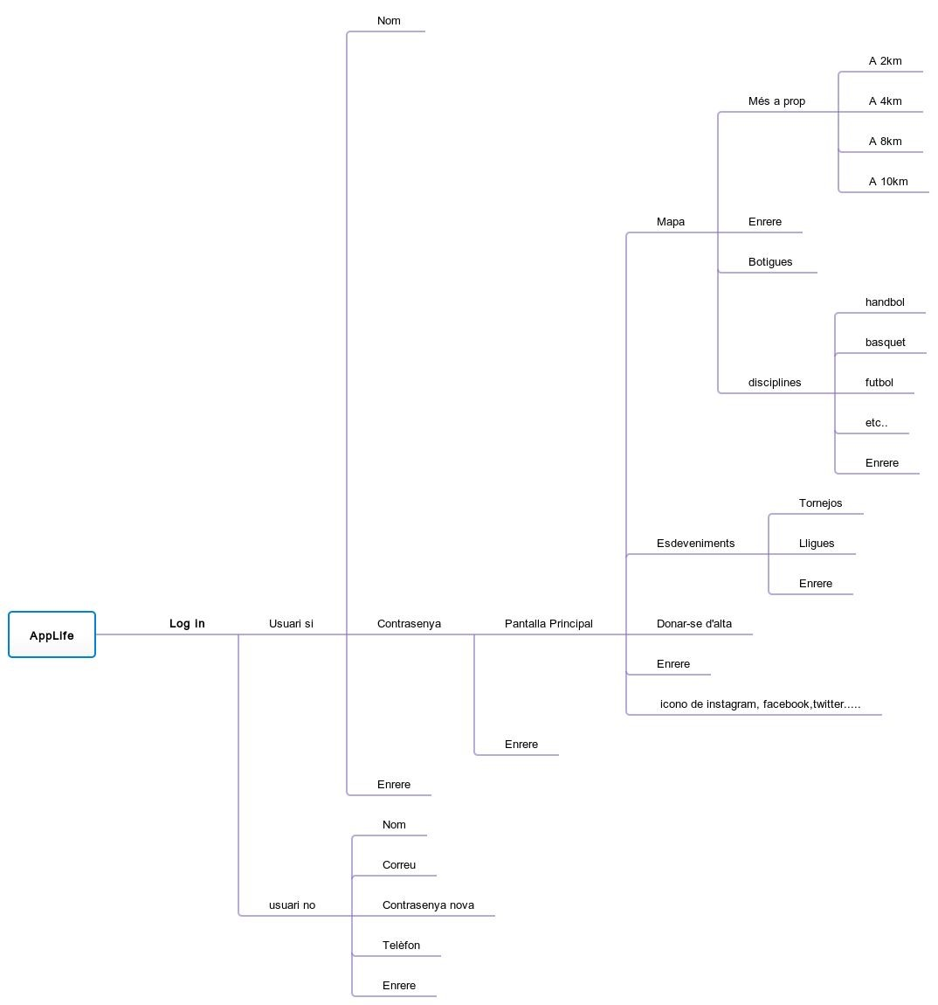

5.1 DISSENY I FUNCIONAMENT
A la pantalla inicial trobem dues opcions, entrar i registrar-se. Com a totes les xarxes socials a l’hora de registrar-te et demana: nom, cognoms, nom d’usuari, correu electrònic, contrasenya, data de naixement, ubicació i notificacions.
Quan s’hagi creat el compte, o bé s’hagi entrat amb el nom d’usuari, apareixerà una pàgina inicial on hi haurà el mapa, els esdeveniments, per donar-se d’alta, els icones per entrar a Facebook, Twitter i Instagram. I també un botó per tornar enrere. En clicar en el mapa ens apareixerien els lloc que estan més propers, les botigues i també les diferents disciplines de esports que prefereixes. Si en la pantalla principal pitgem sobre els esdeveniments ens ensenyaria les lligues, els tornejos que estan programats per realitzar-se pròximament.

6. BALSAMIQ
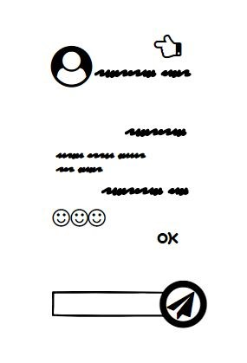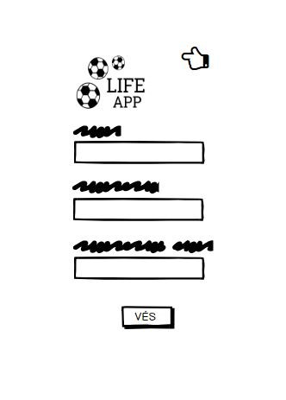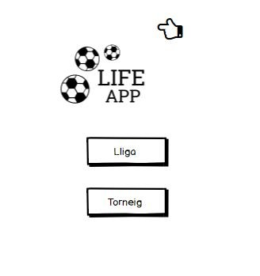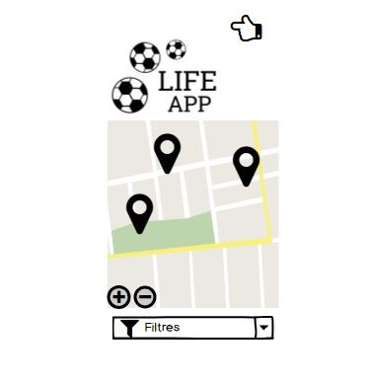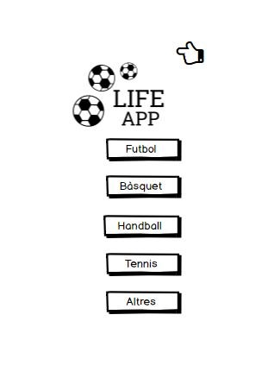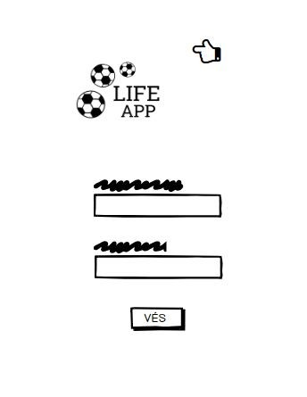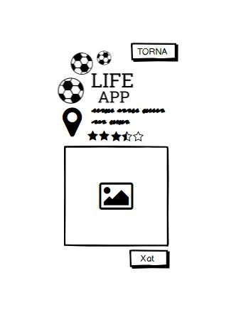

6.1 APK DE L’APLICACIÓ

L’App (configurada amb App Inventor), l’hem fet Jordi Gallart i J. Manel Barceló. Pel der el registre i el “Log-In” teniem pensat fer un Fusion Tables i lligar-lo amb l’App per tal de fer una base de dades on guardar el nom d’usuari. finalment vam usar un
i un per tal de que guardin l’usuari un cop creat.

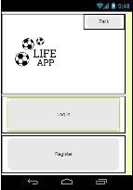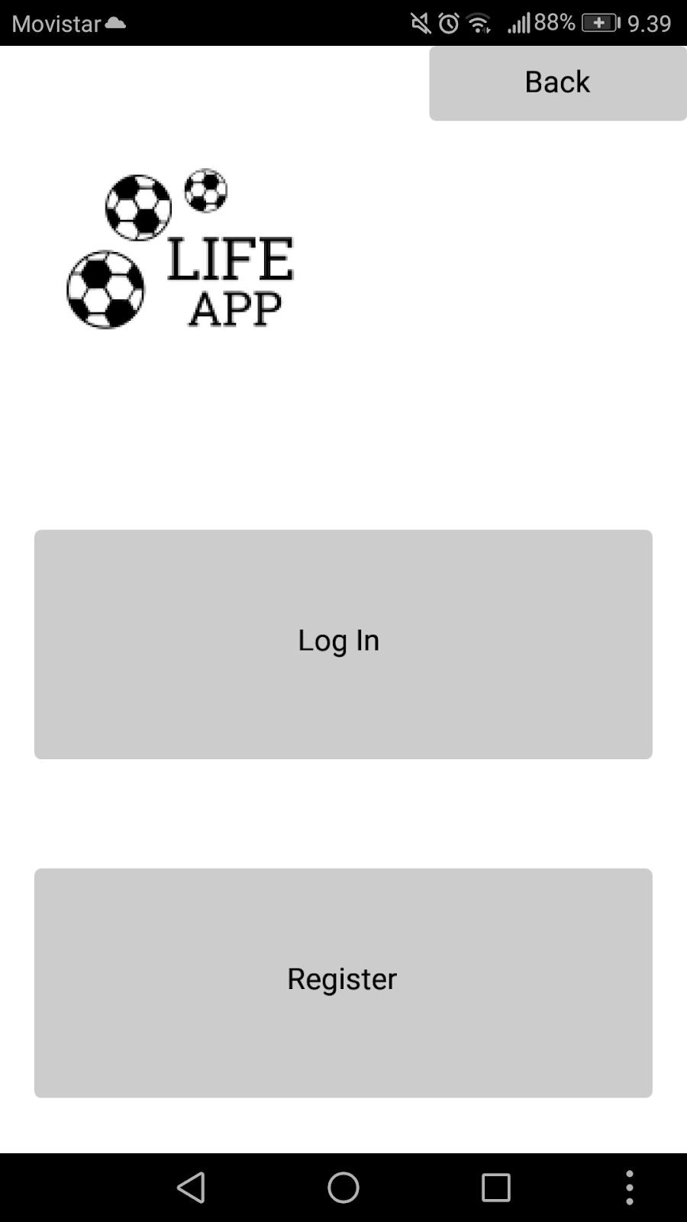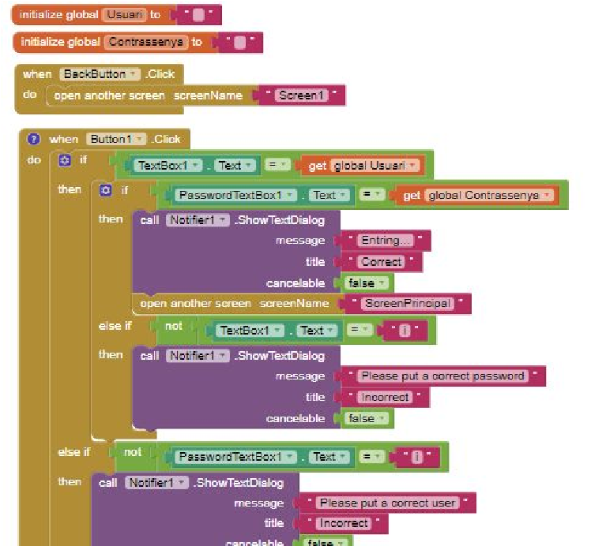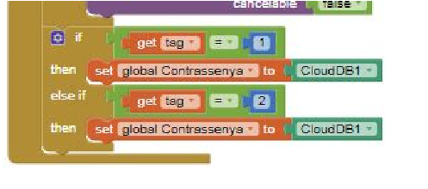

- PÒSTER
Per fer el pòster vam utilitzar una pàgina Web que es diu www.canava.com​ ,​ vam realitzar una opció, pero no ens va agrada, finalment vam decidir la segona opció. La primera opció, que no ens va agrdar.

La primera opció, que no ens va agrdar.
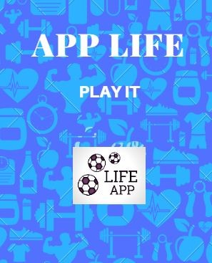Opció guanyadora.

- VÍDEO PROMOCIONAL
Per cerar el vídeo promocional vam fer servir un programa que es diu “RENDERFOREST” va ser un programa que ens va ajudar molt.
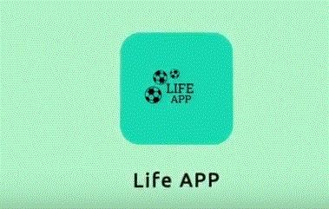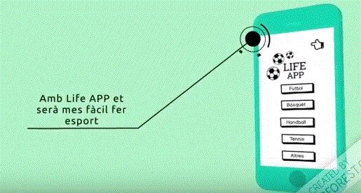

9.Business Model Canvas​
Vam realitzar el Business​ Model Canvas ​vam utilitzar un model para saber key partners,key activities…En llatí un Business Model Canvas ​és un instrument que facilita comprendre i treballar amb el model de negoci des d'un punt de vista empresari i definint qui surt veneficiat, com i perquè.

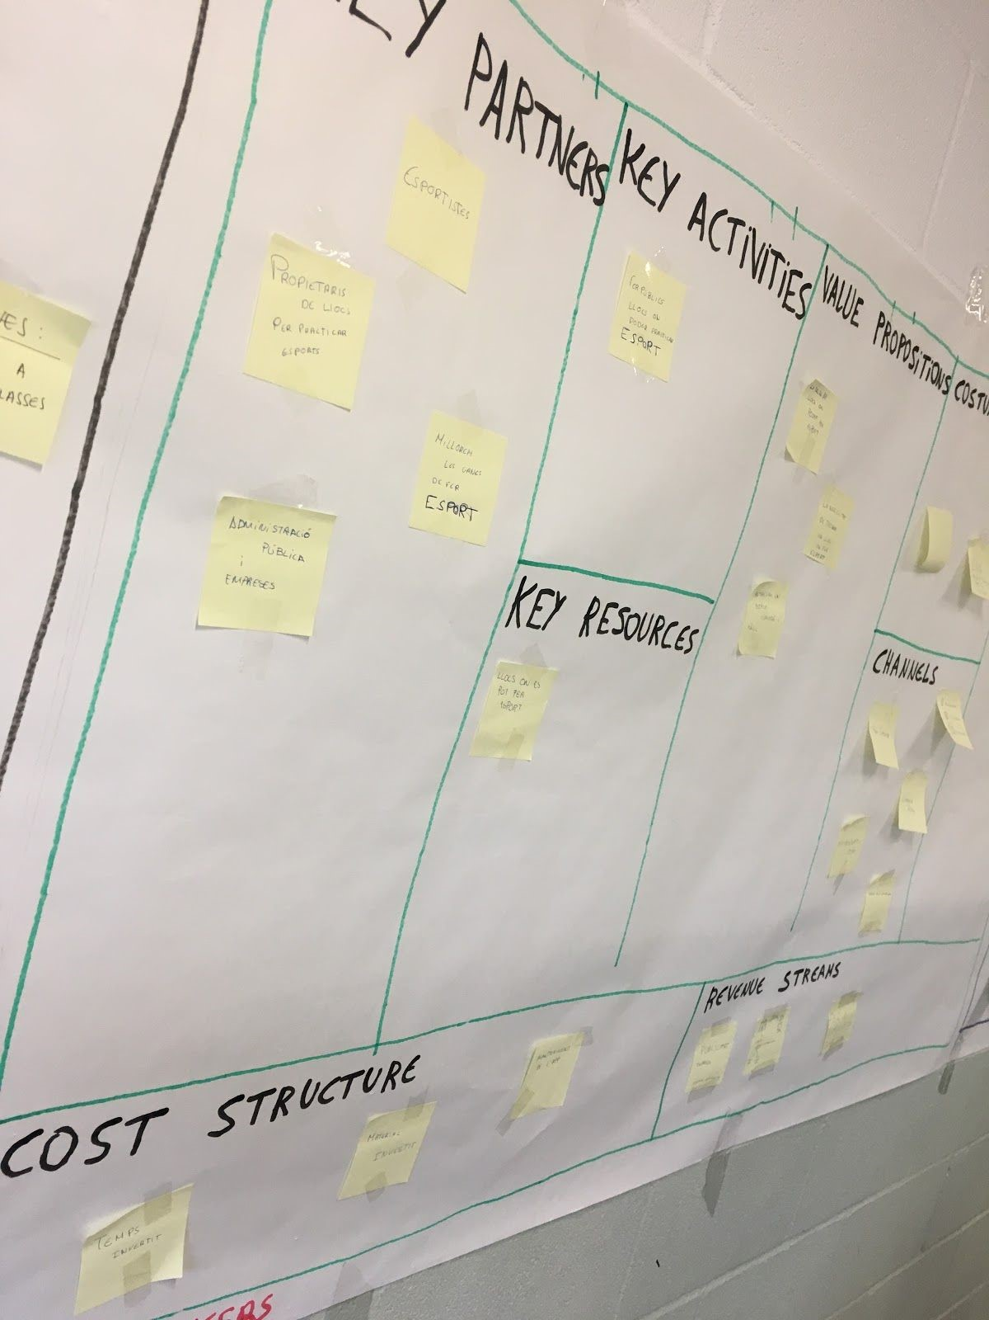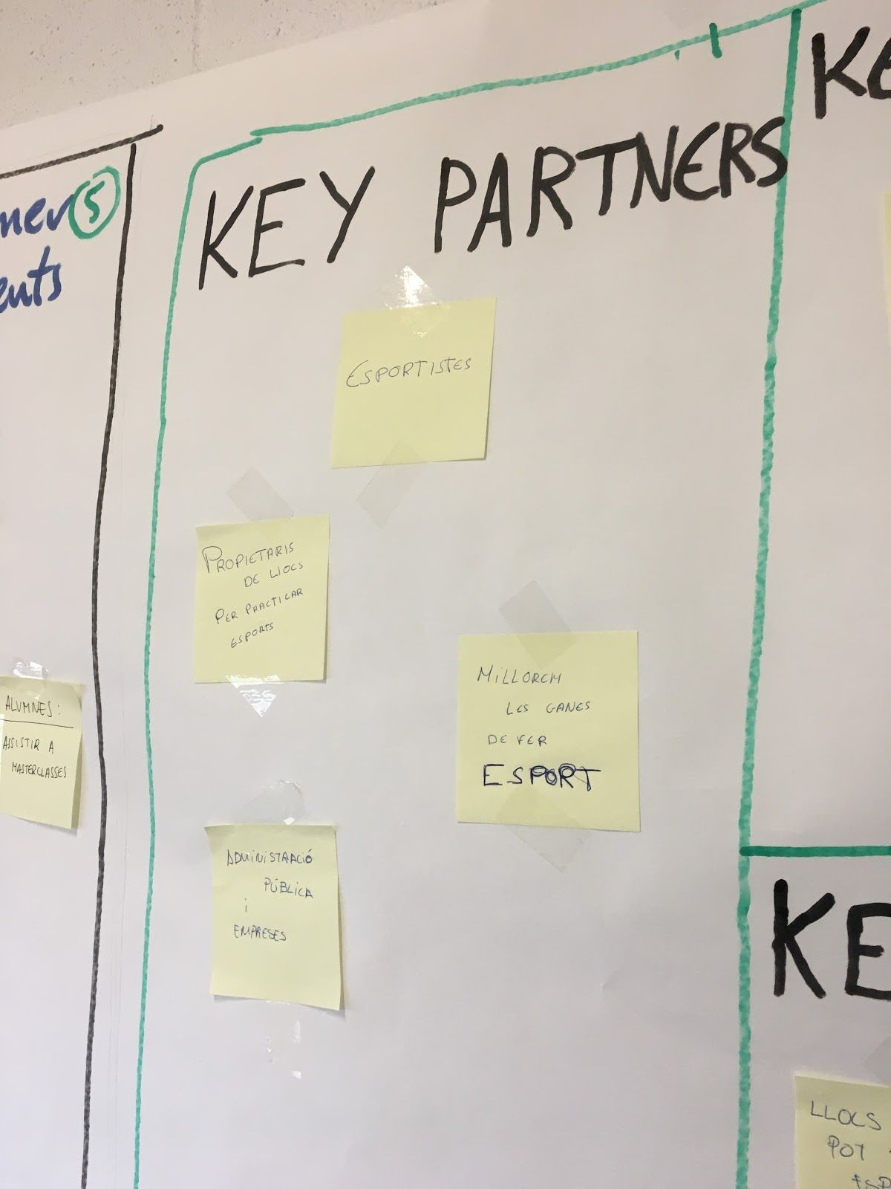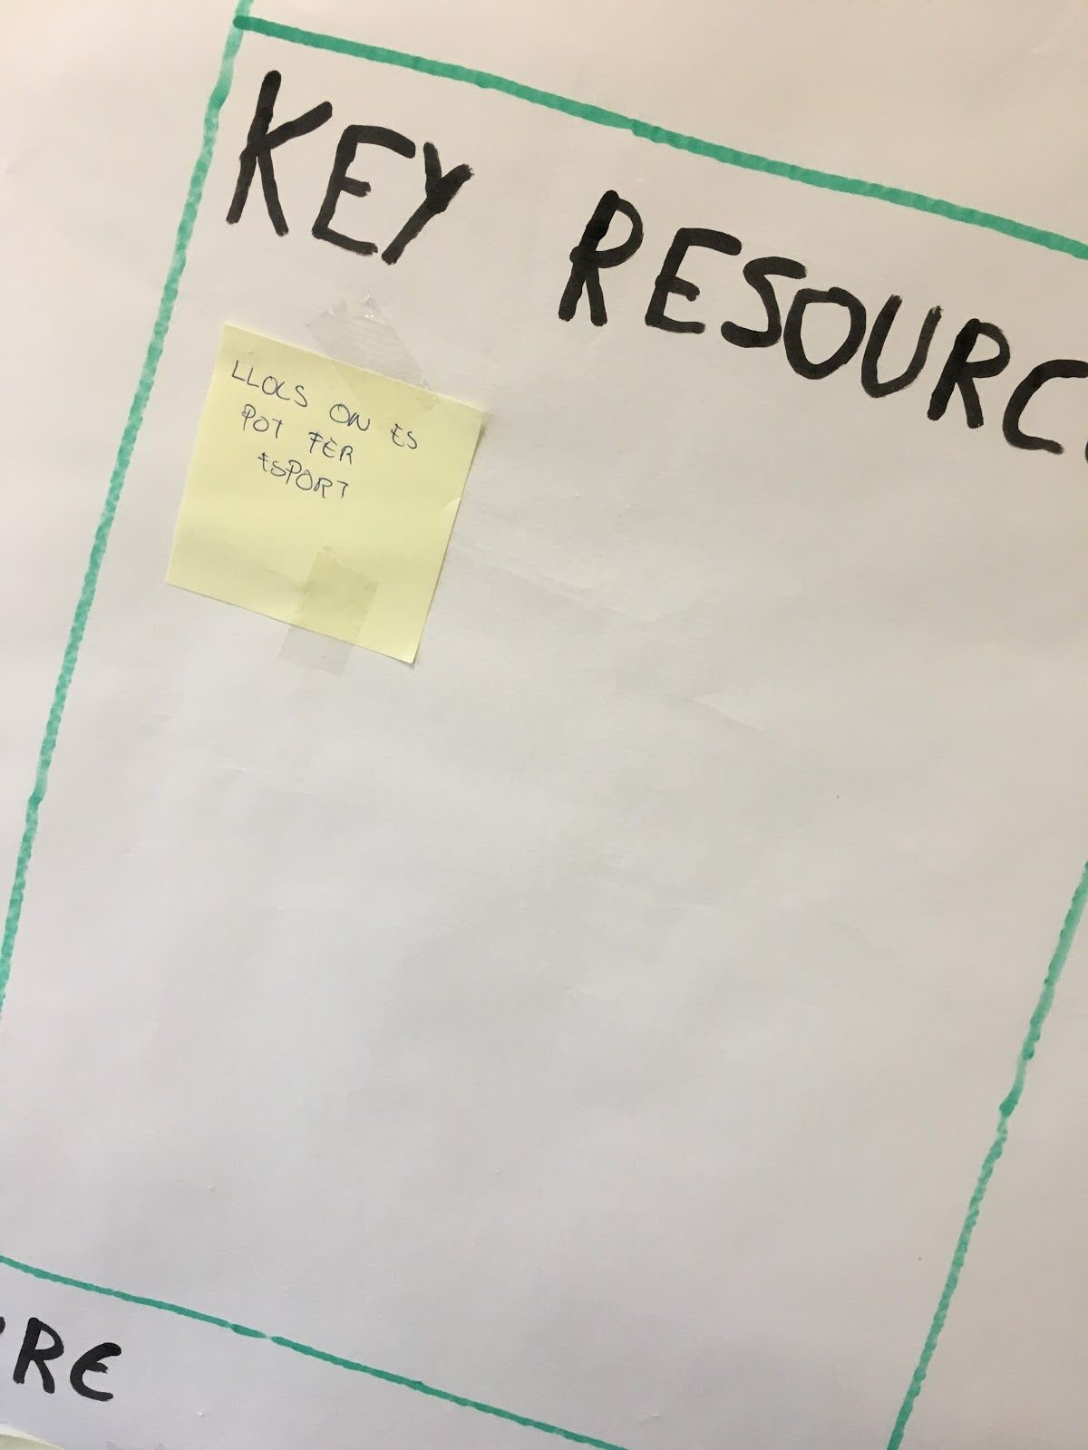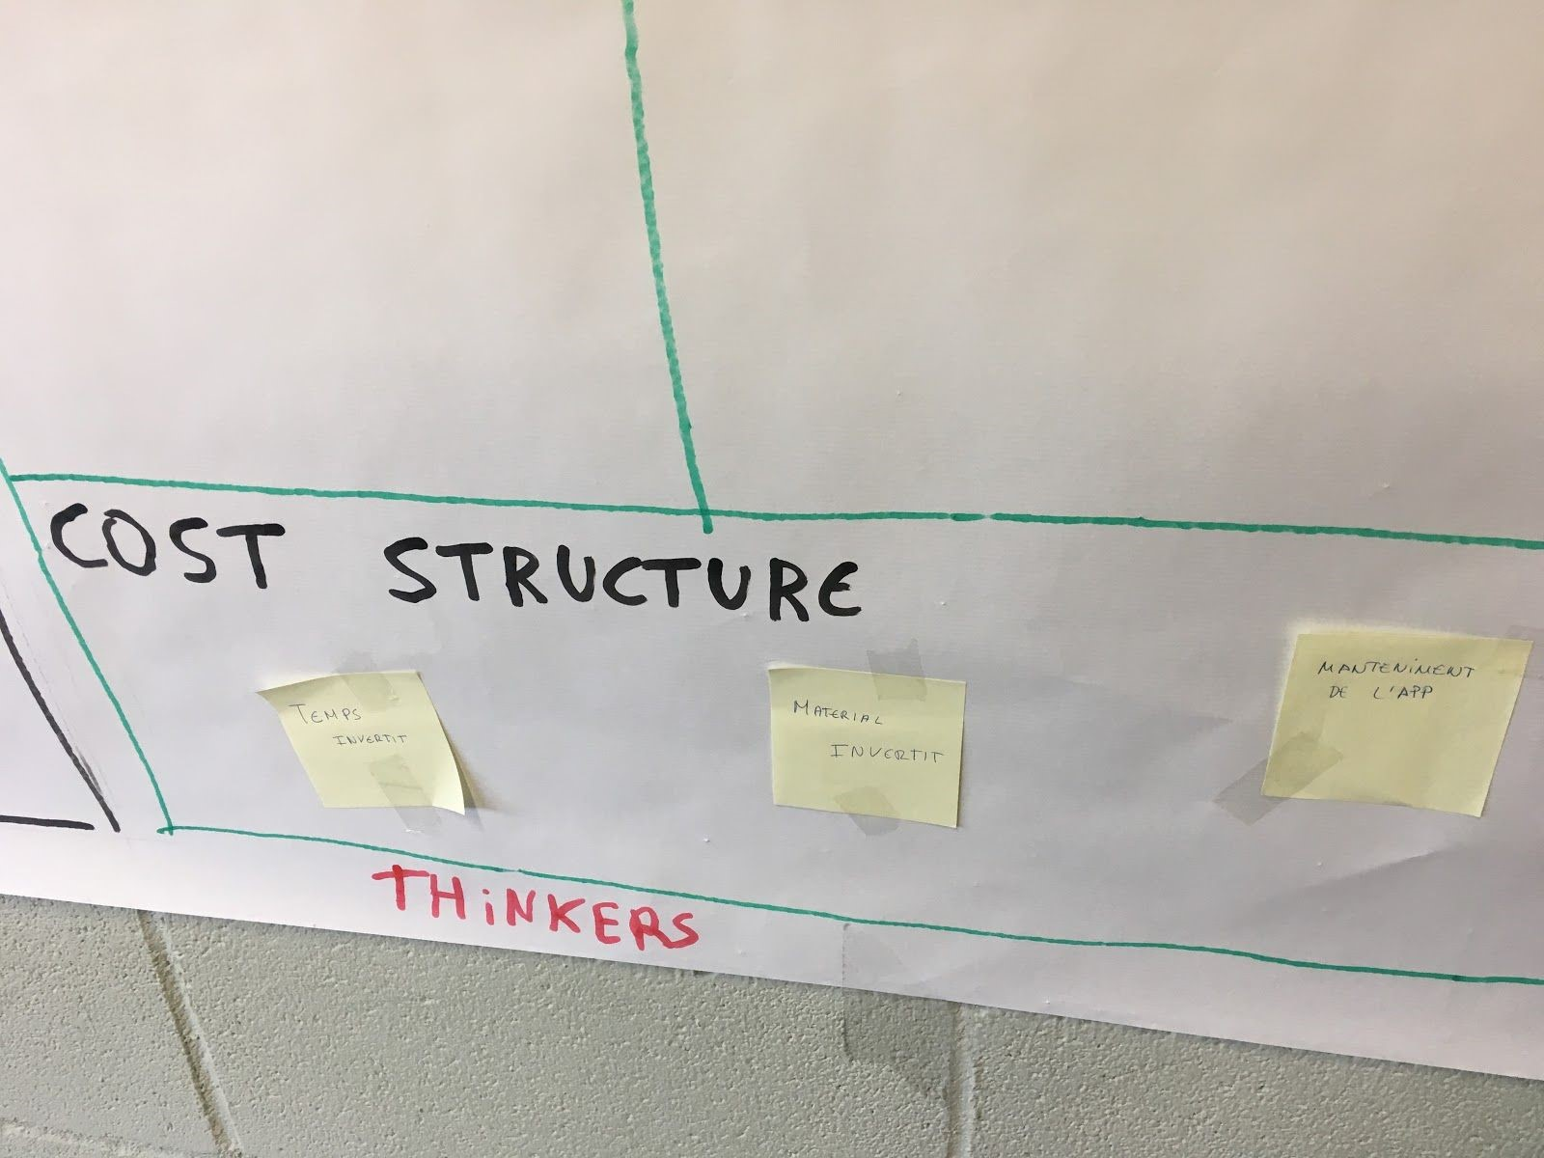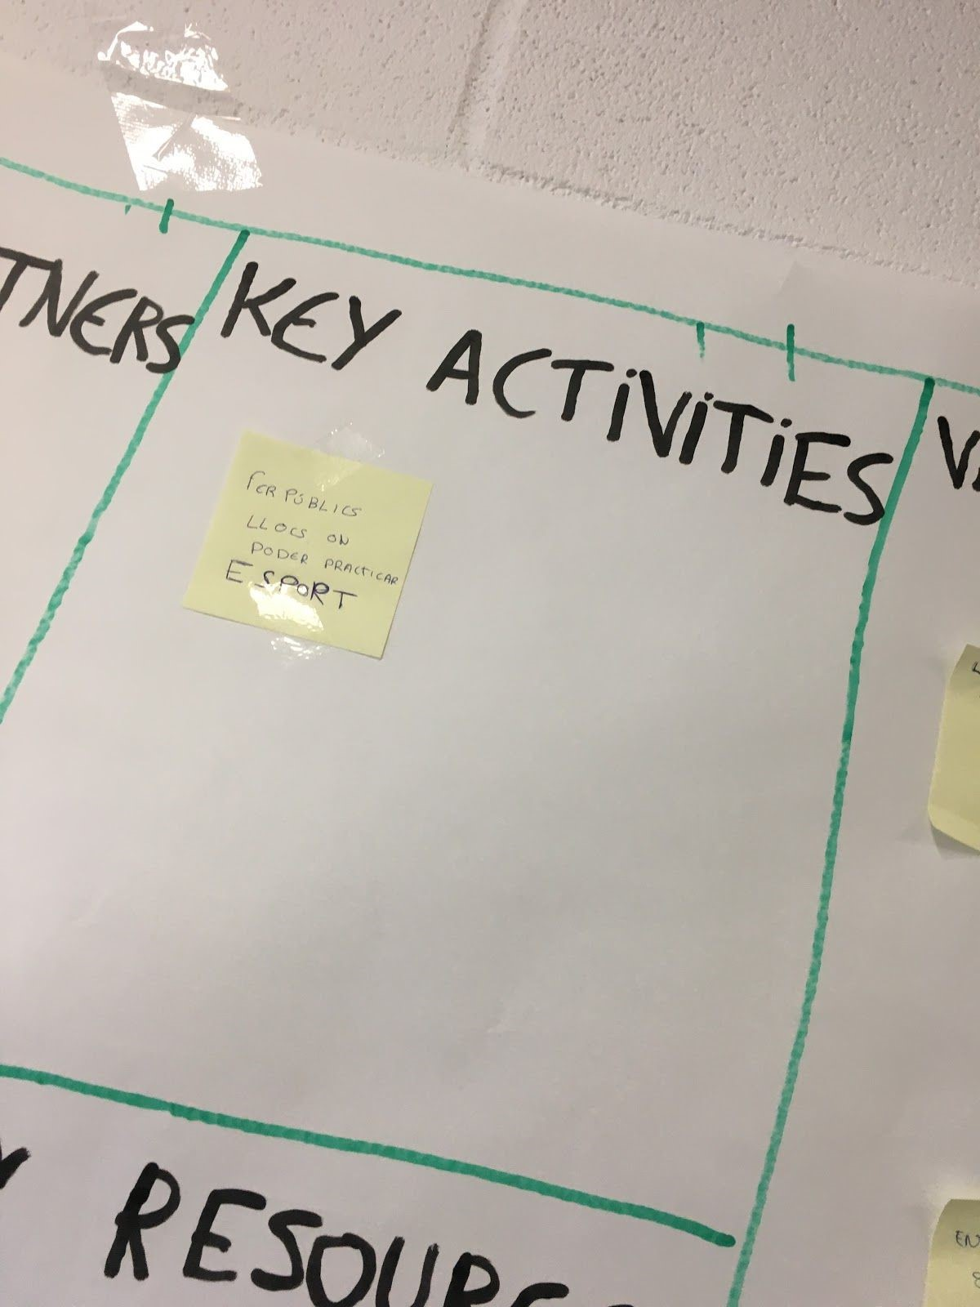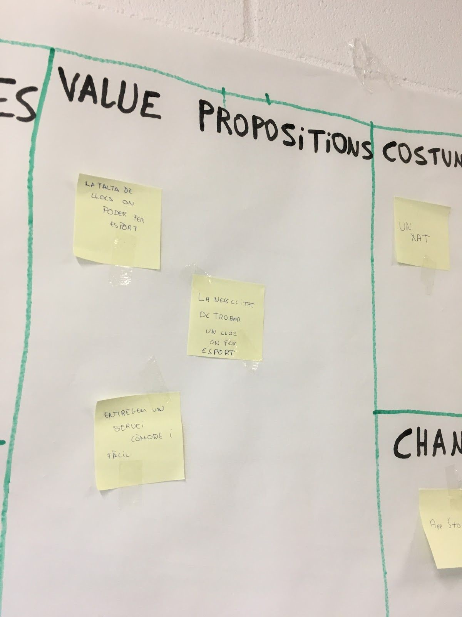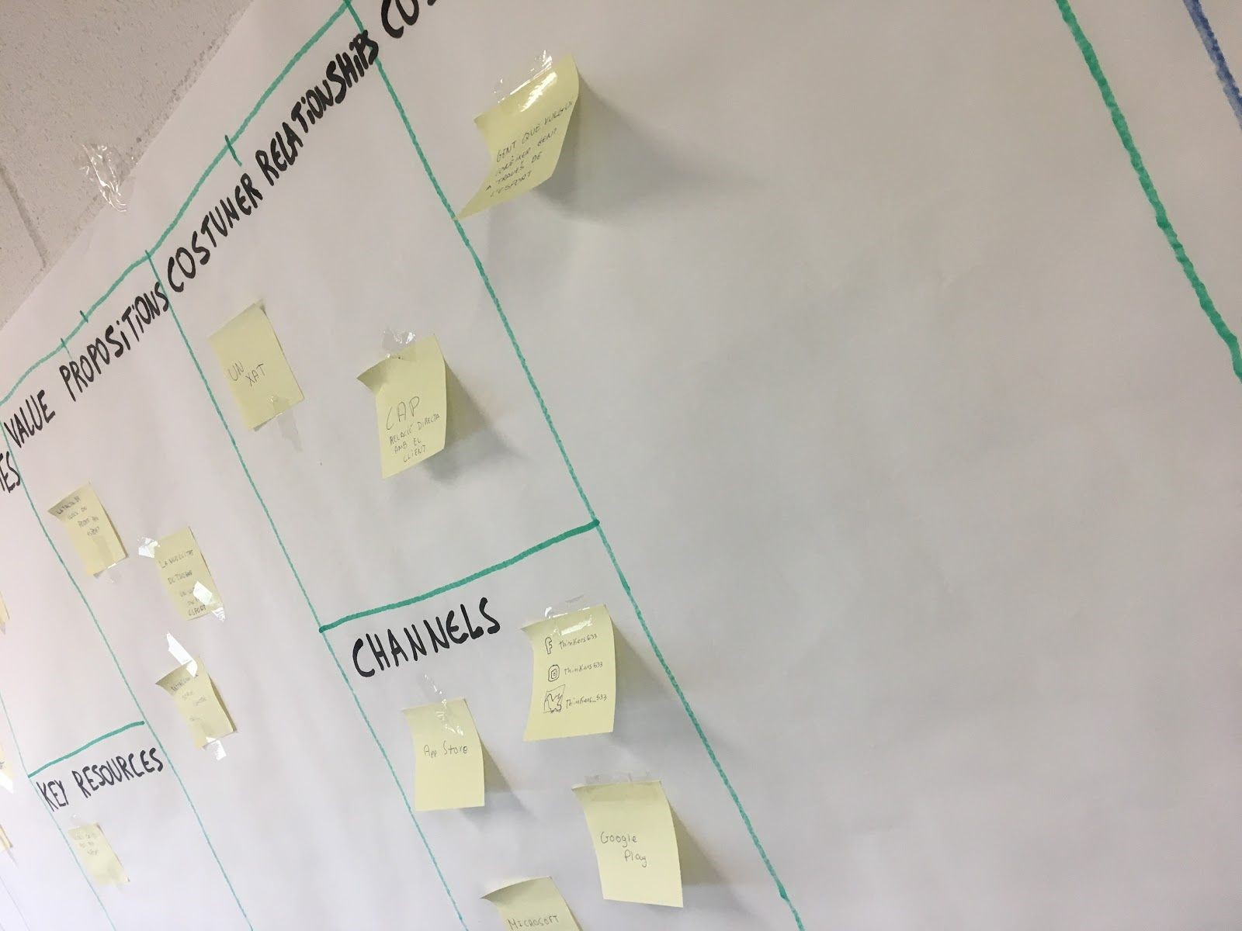
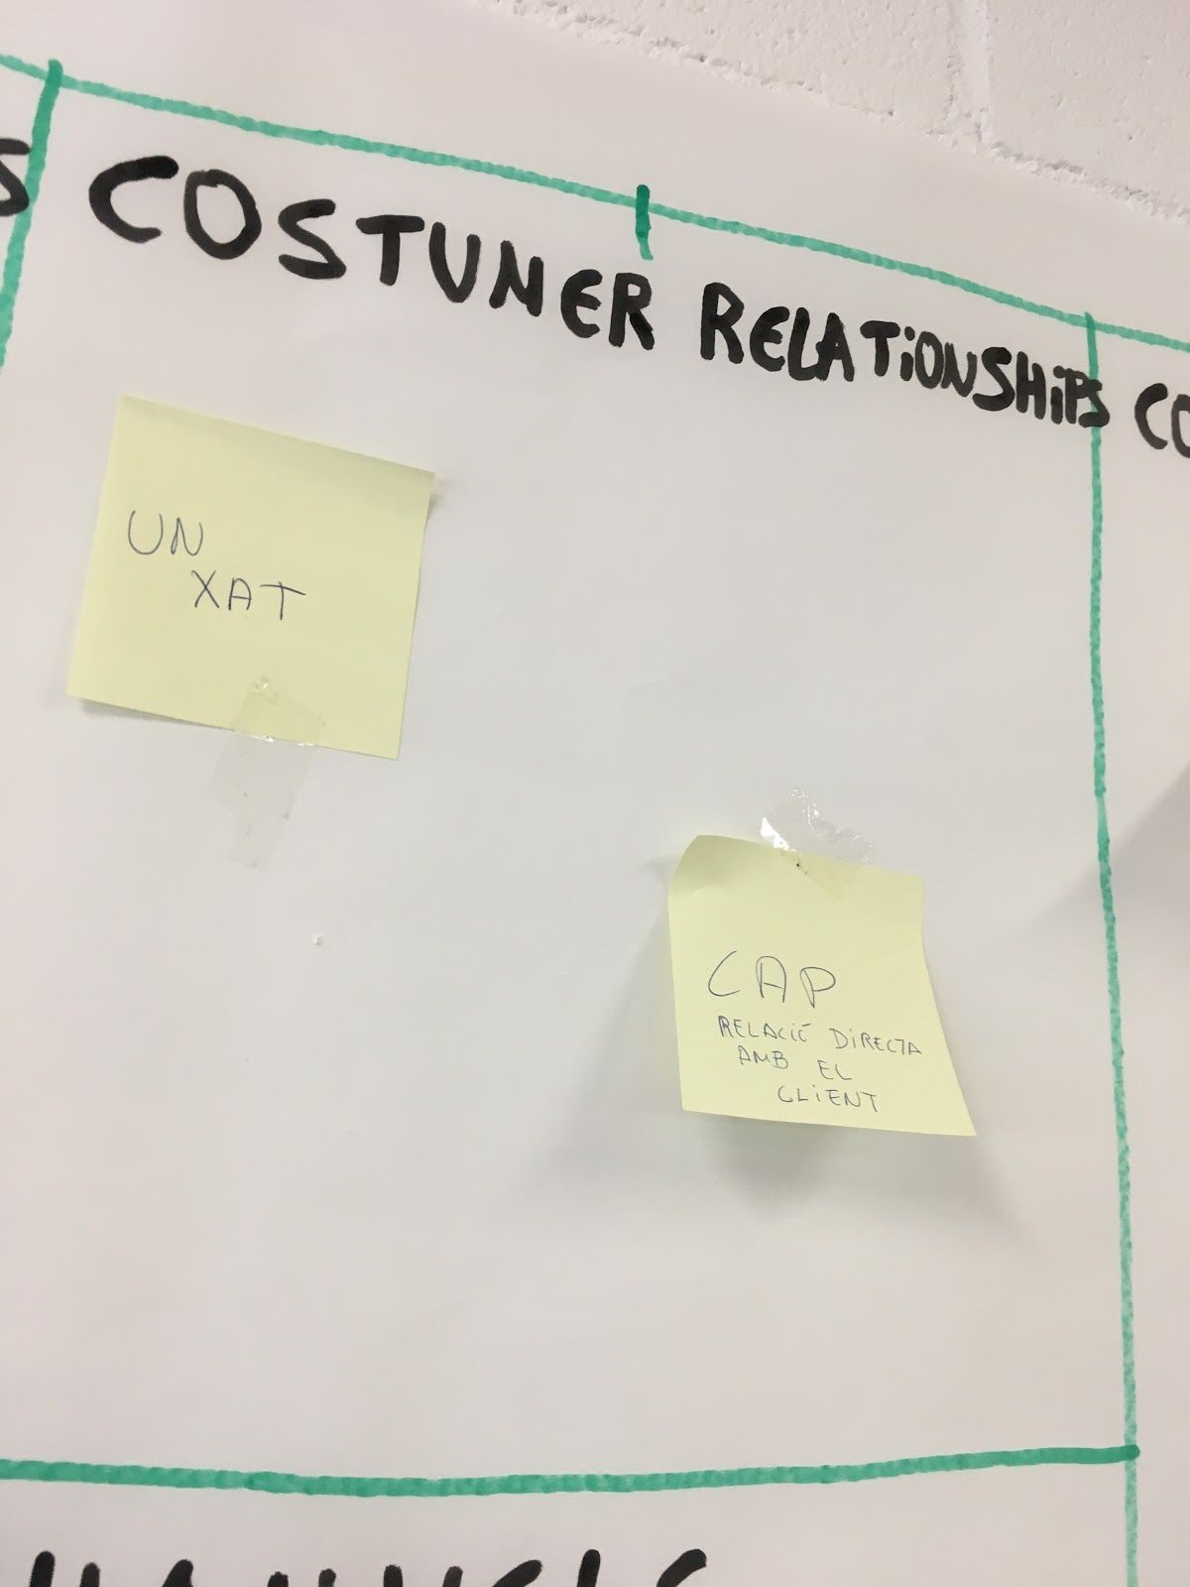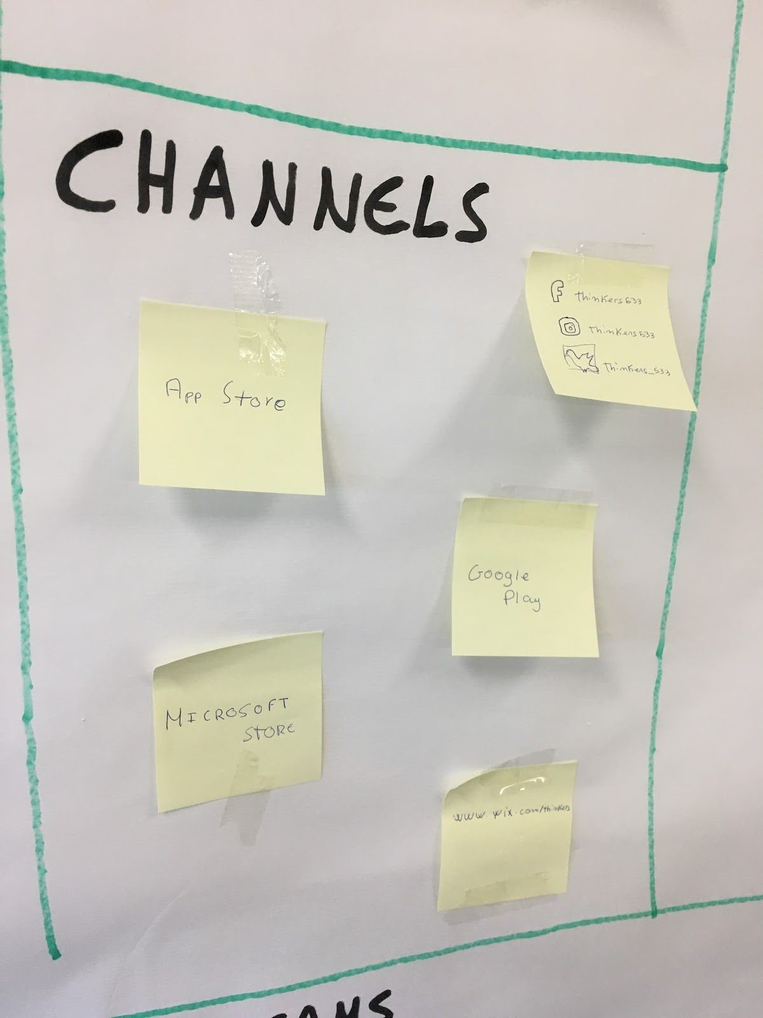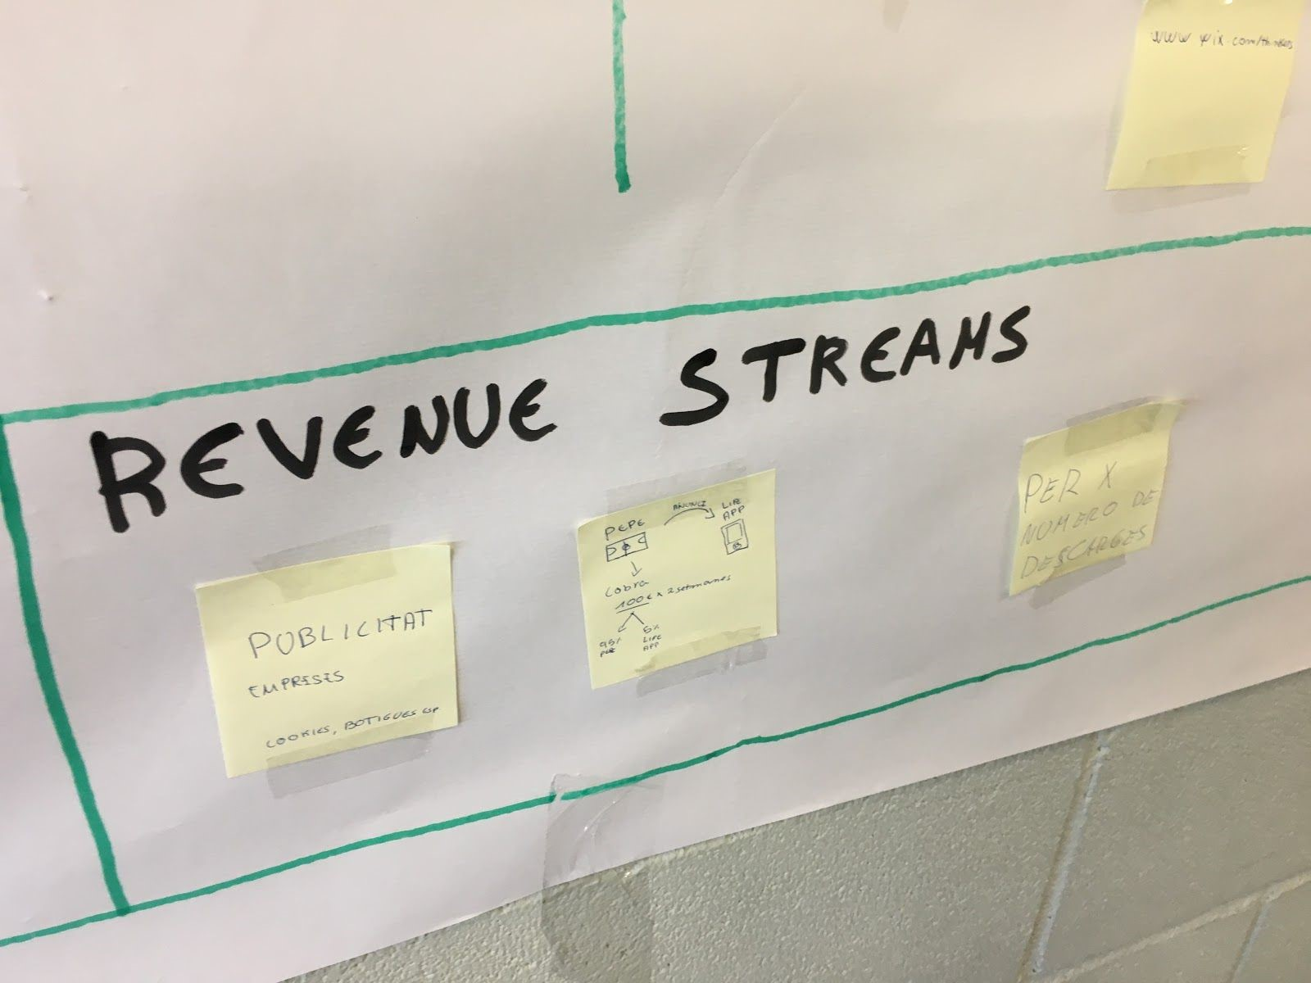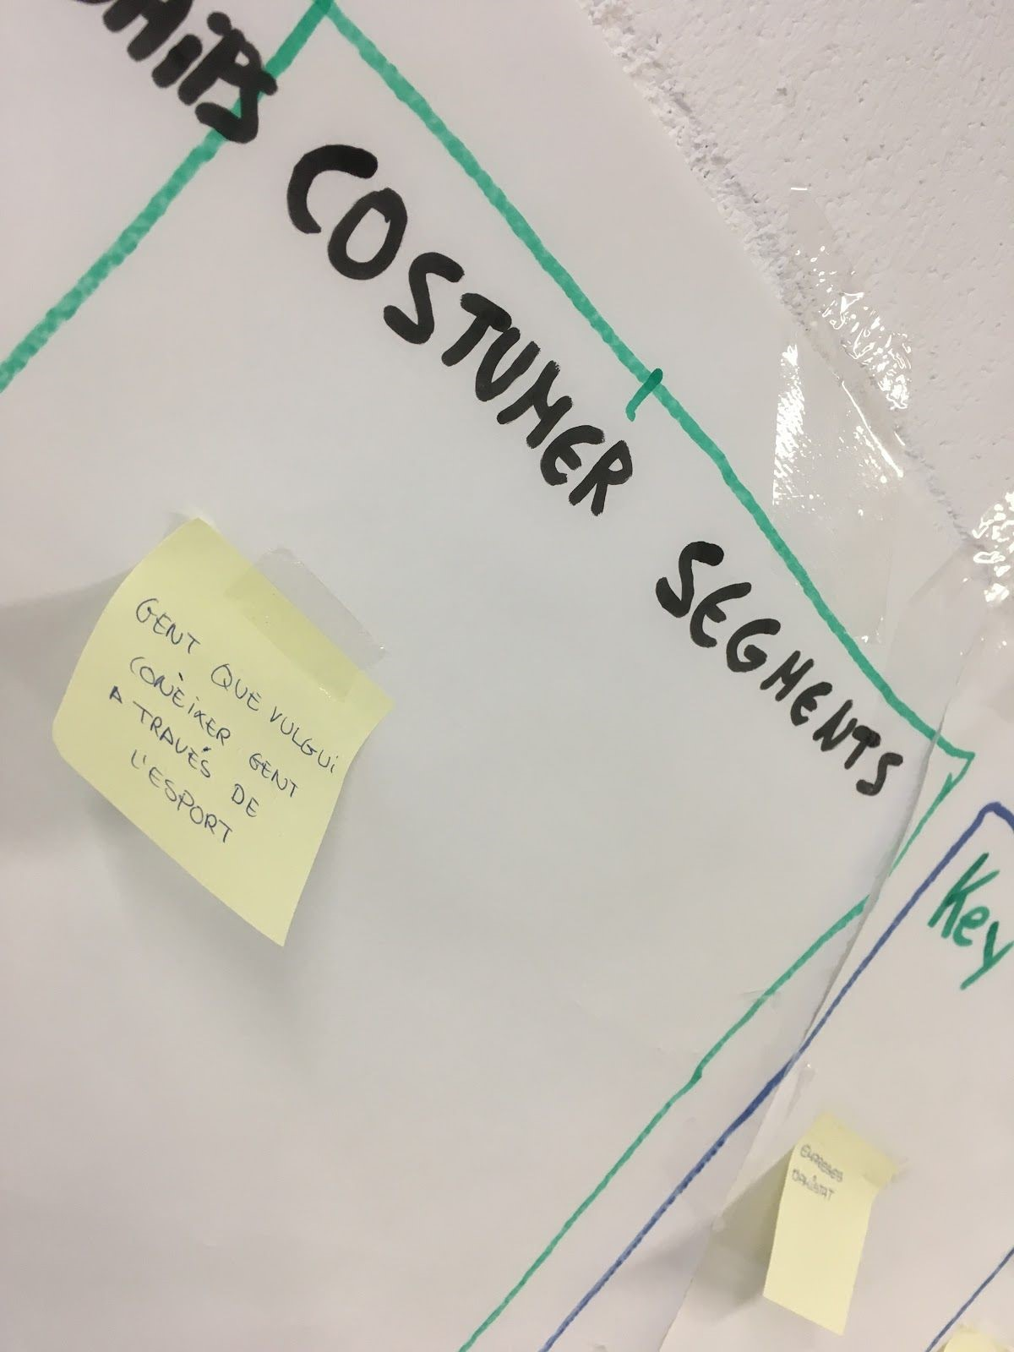

- XARXES SOCIALS
Per publicitar la nosta APP i la nostra empresa vam crera diferents xarxes socials com a TWITTER i a INSTAGRAM.
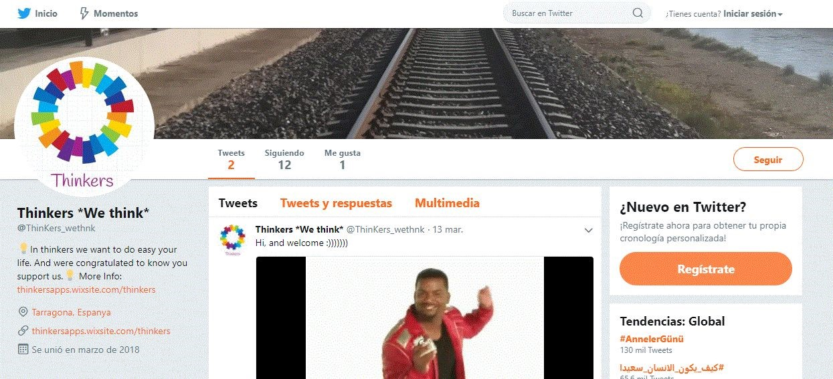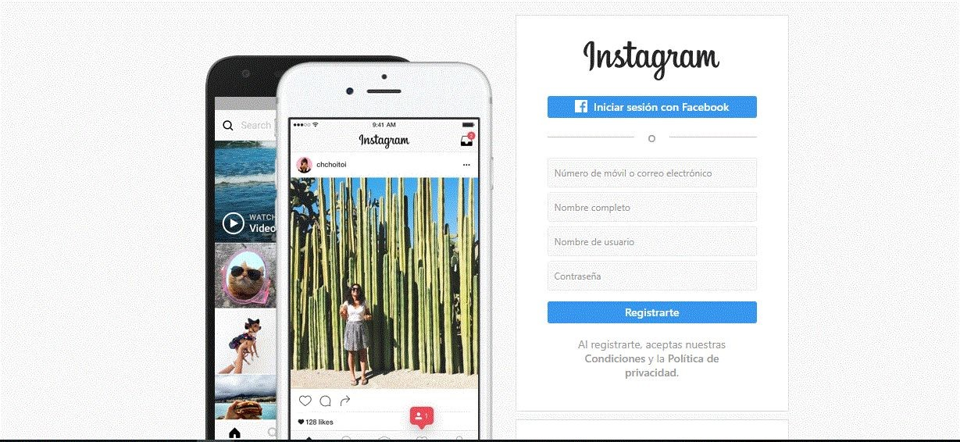

- PÀGINA WEB
Web: https://thinkersApps.wixsite.com/thinkers​
Vam pensar coses que tota bona App tenia i vam pensar que ens faltava la pàgina Web, per a crear-la vam escullir Wix una pàgina Web per a crear-ne gratuïtament i de manera molt fàcil, vam decantar mos per fer un estil de Web més atractiu visualment i esportiu, dins de la pàgina Web vam fer d'aparts puga resoldre qualsevol dubte, perquè aquest tipus d'App? Tenieu unes altres Apps pensades?
Qui són els integrants de l'equip? Com podem contactar en vosaltres?...
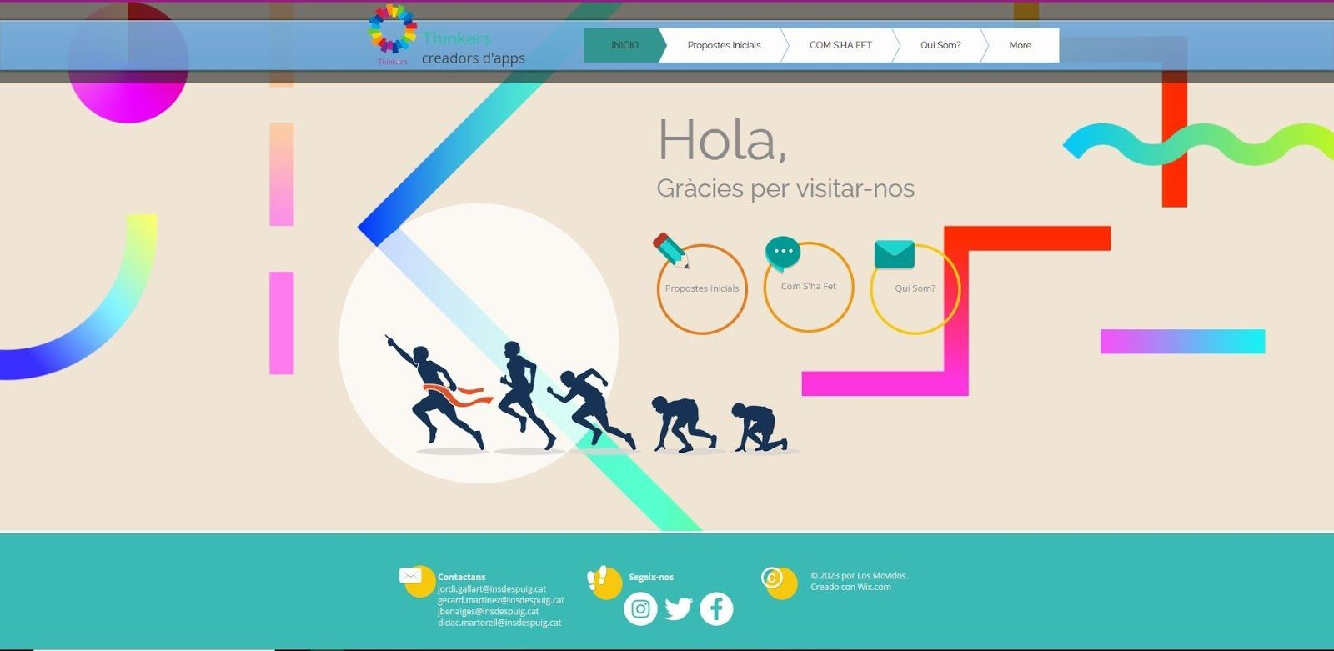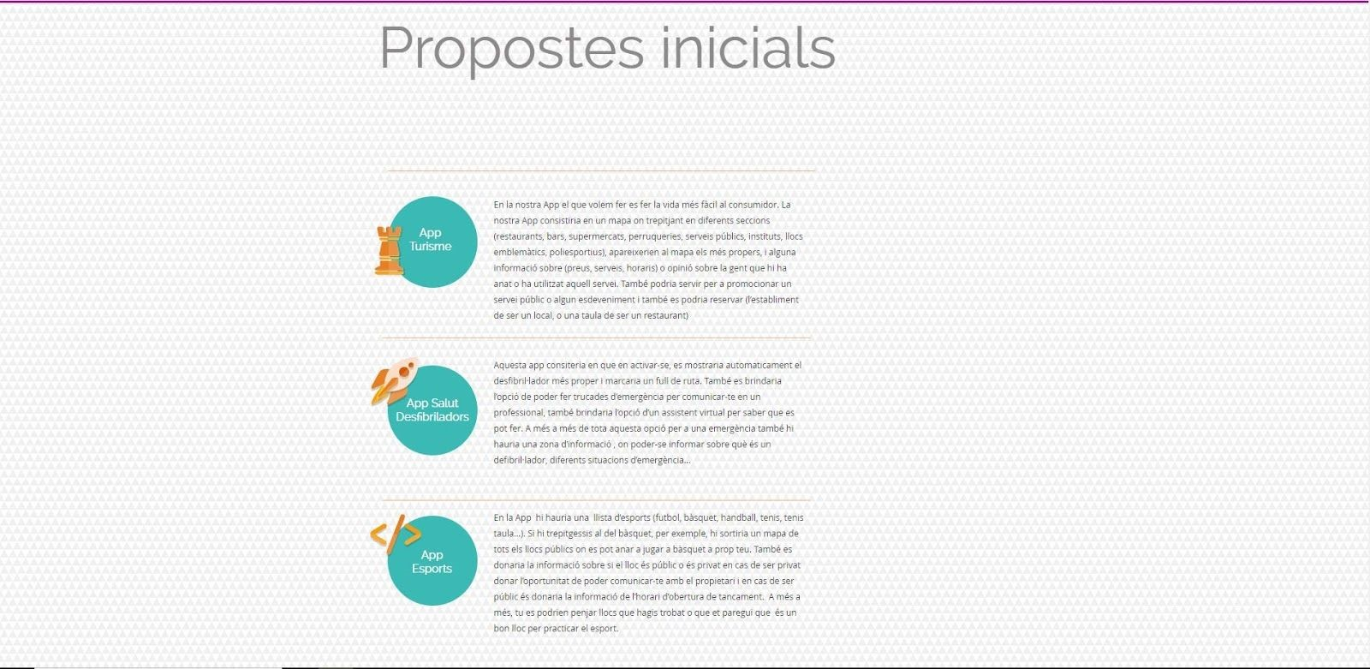
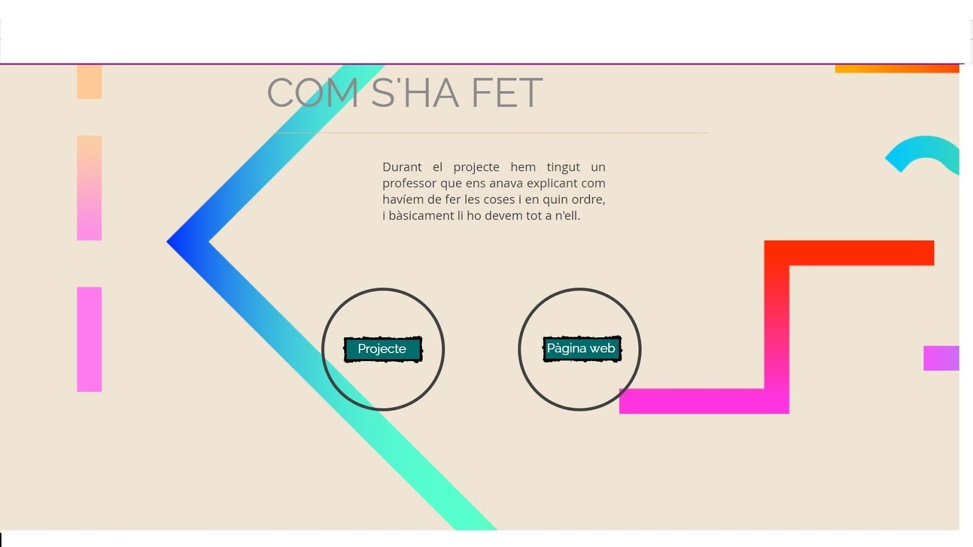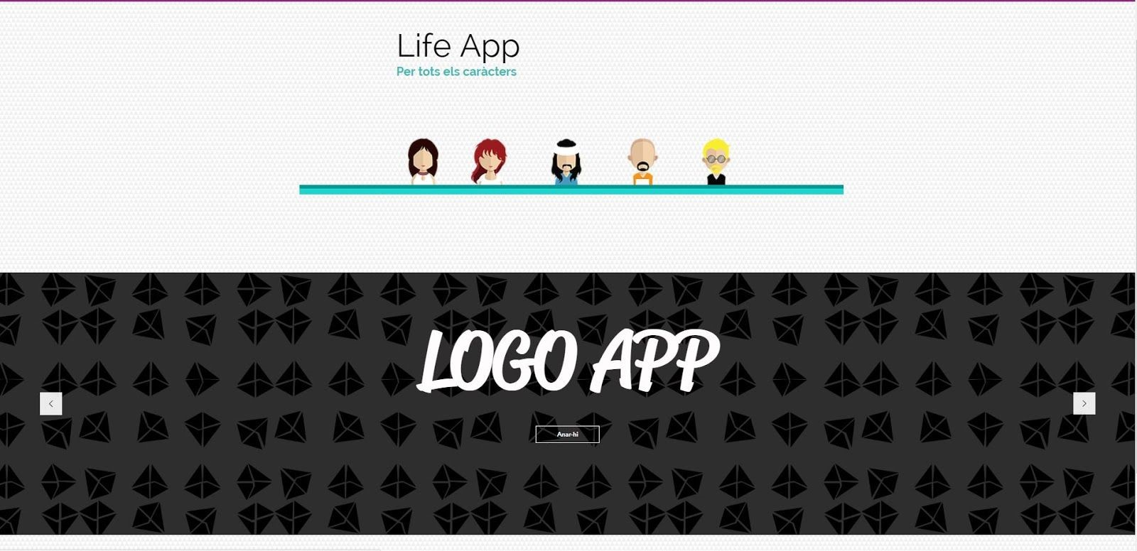
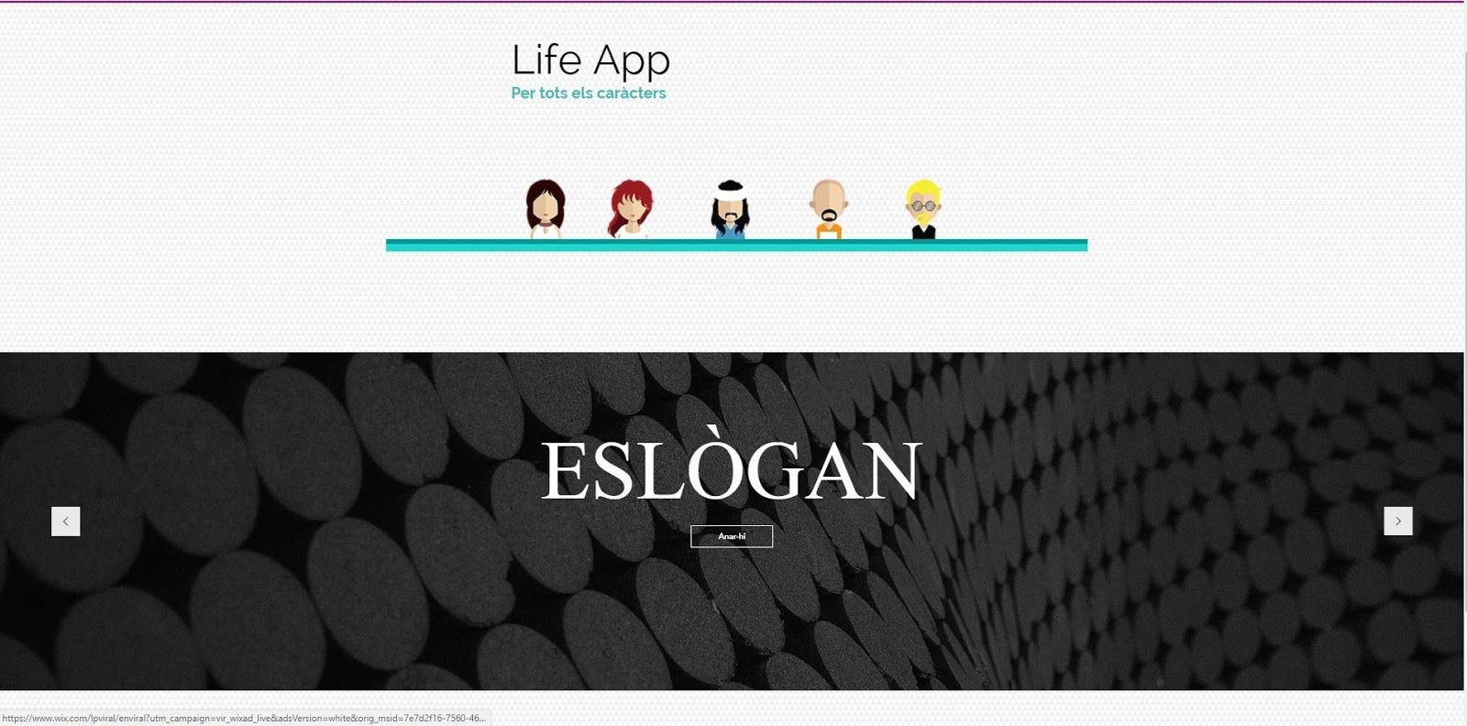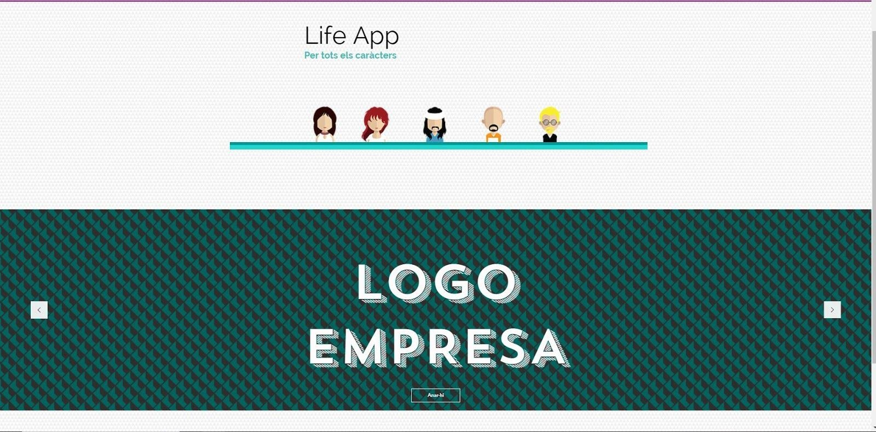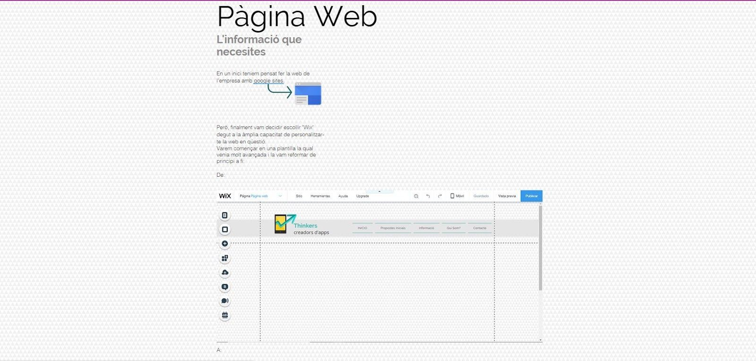
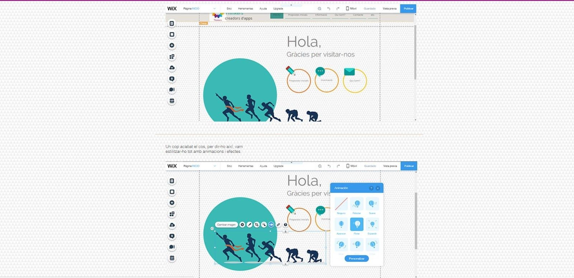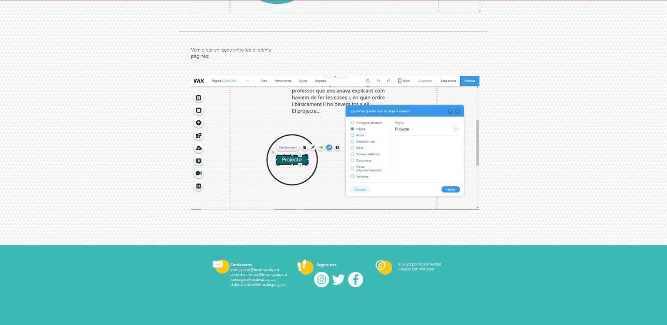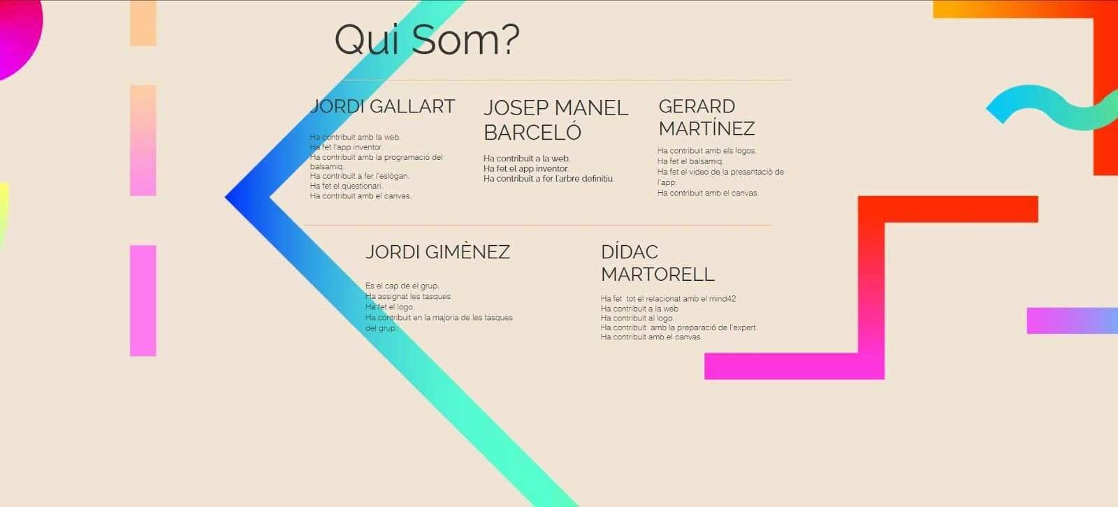
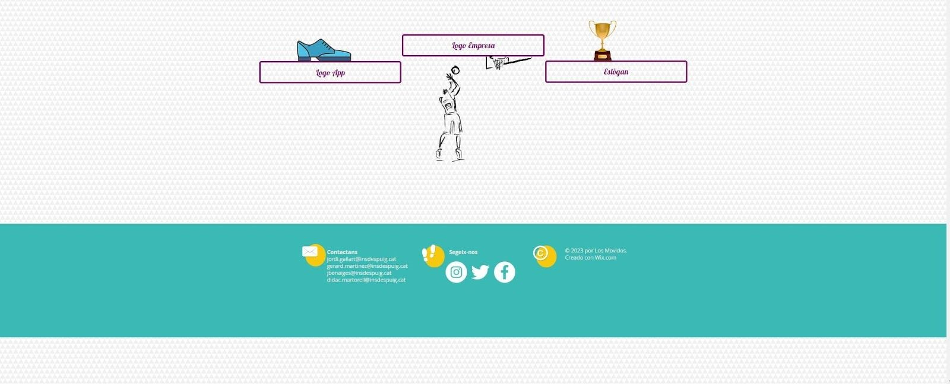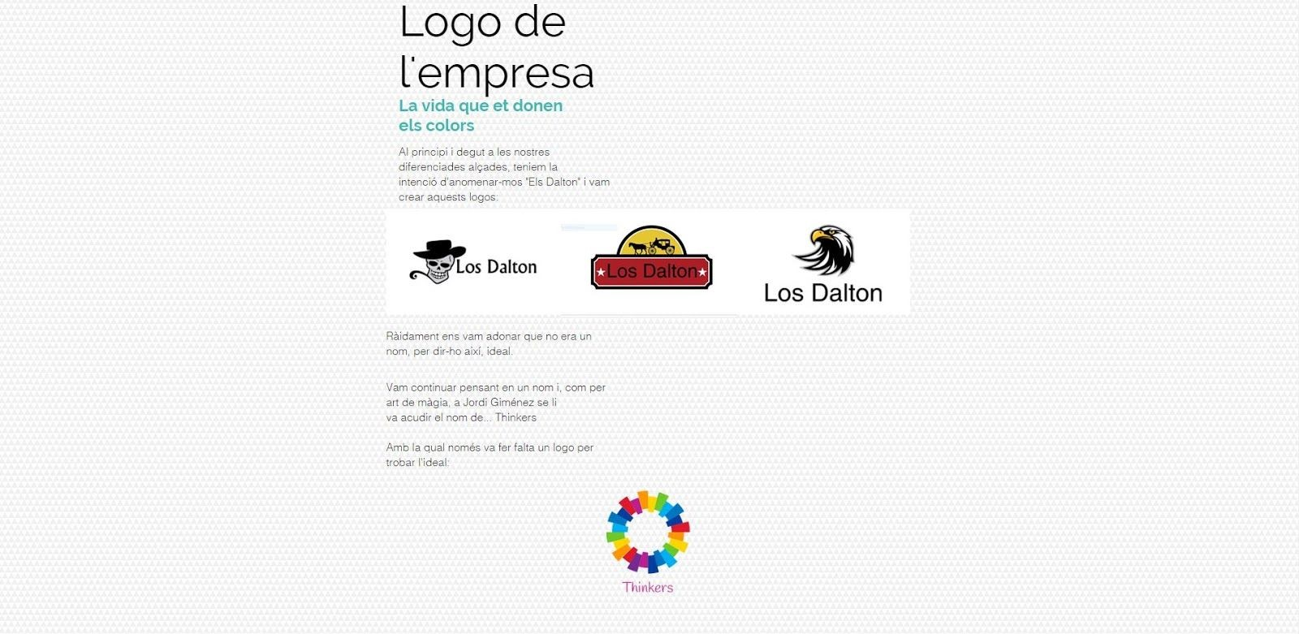
12.CONCLUSIÓ
L'elaboració d'aquest projecte ens ha permès iniciar-nos en la programació d'Apps i Webs. I ens ha permès familiaritzar-mos en el món electrònic i tecnològic. D'altra banda hem fet un tastet de com s'elabora un pla d'empresa i com hem de buscar fonts de finançament.
Tot i les dificultats inicials, donat que era la primera vegada que treballàvem amb alguns d'aquest programa valorem possitivament l'experiència. I ens sentim veritablement contents amb el resultat que hem assolit.

Gràcies, ​​Thinkers

